Дидактическая тема «Космос»
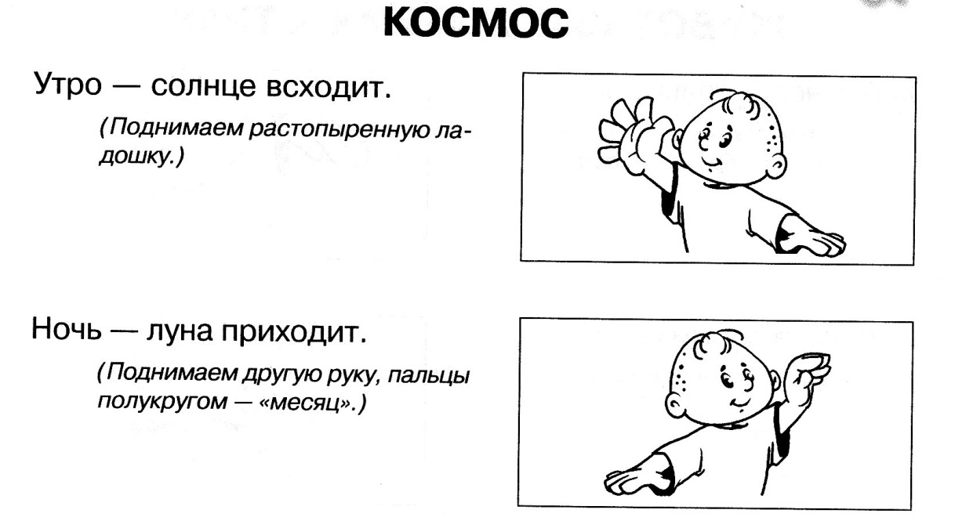
Родителям рекомендуется: Поговорить с детьми о космосе, рассмотреть картинки с изображением космоса в книгах, познакомить со слова Солнце, Луна, Земля, звезда.
Пальчиковая гимнастика

Зрительная гимнастика
Летит звезда Посмотреть вверх
Высоко над Землей,
И светит Солнце Движения глазами направо- налево.
Веселой звездой. Зажмуриться, поморгать.
Задания по теме:
Цель.
Дать детям элементарные представления о космосе.
Продолжать формировать устойчивые представления о форме, величине, количестве, цвете, геометрических фигурах, положении предметов в пространстве.

1. Игра с пуговицами «Летающая тарелка»
На круги выложите пуговицы подходящего размера и цвета.
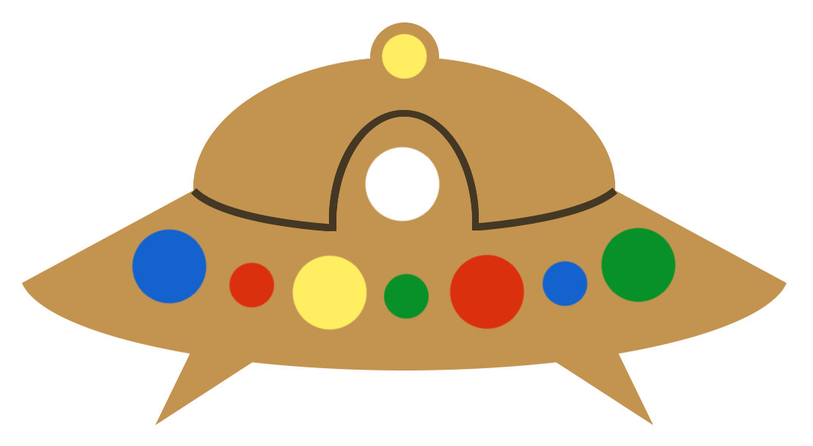

2. Дидактическое упражнение «Сложи ракету»
Задача: Учить соотносить части предмета с геометрическими формами.
Возьмите прямоугольник и найдите его место на изображении ракеты. Теперь выложите квадраты и треугольник. А круги выложите в виде окон-иллюминаторов. Найдите им место.
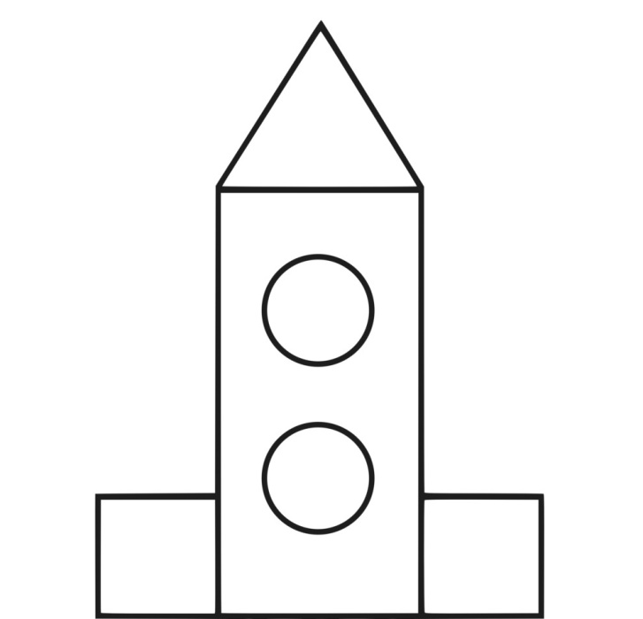
3. Игра с прищепками «Планета динозавров»
Приделайте шипы на спины динозаврам, чтобы они могли защититься от врагов.
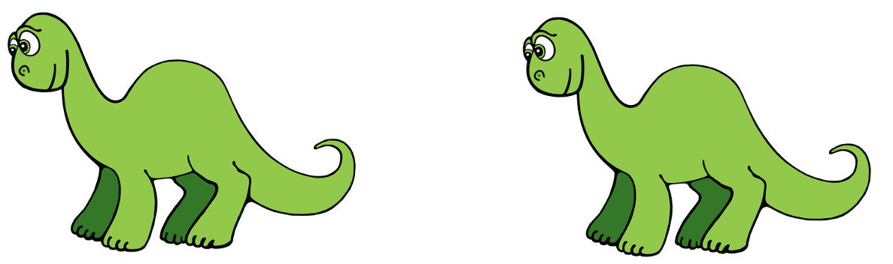
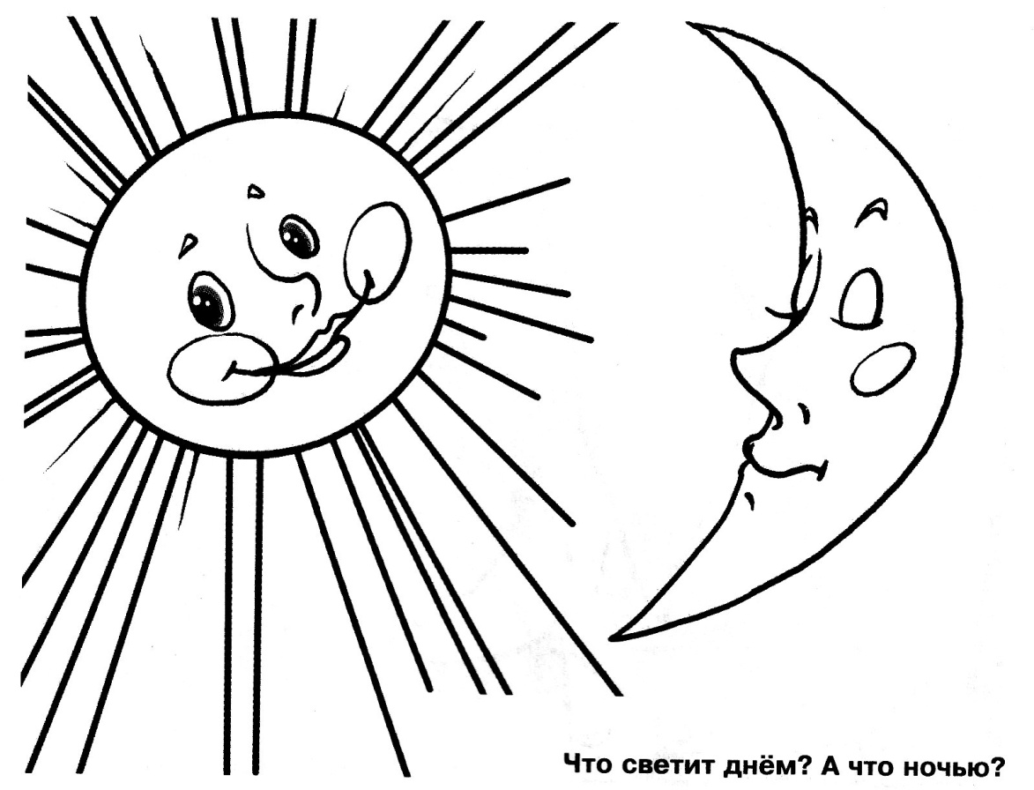
4. «Что светит днем, а что ночью?

5. Дидактическая игра «Подбери скафандр по размеру»
Цель. учить зрительно узнавать один и тот же предмет в двух величинах (большой – маленький)
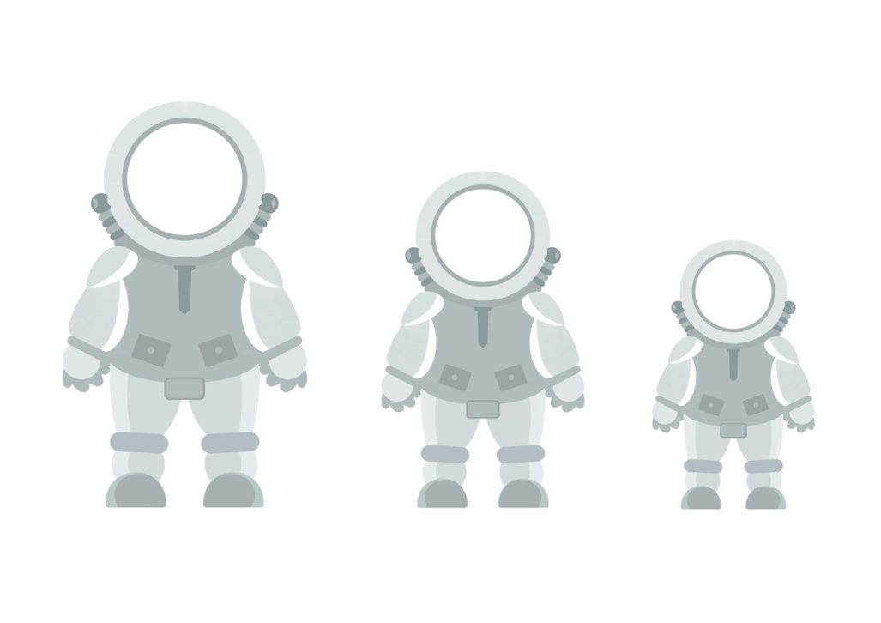
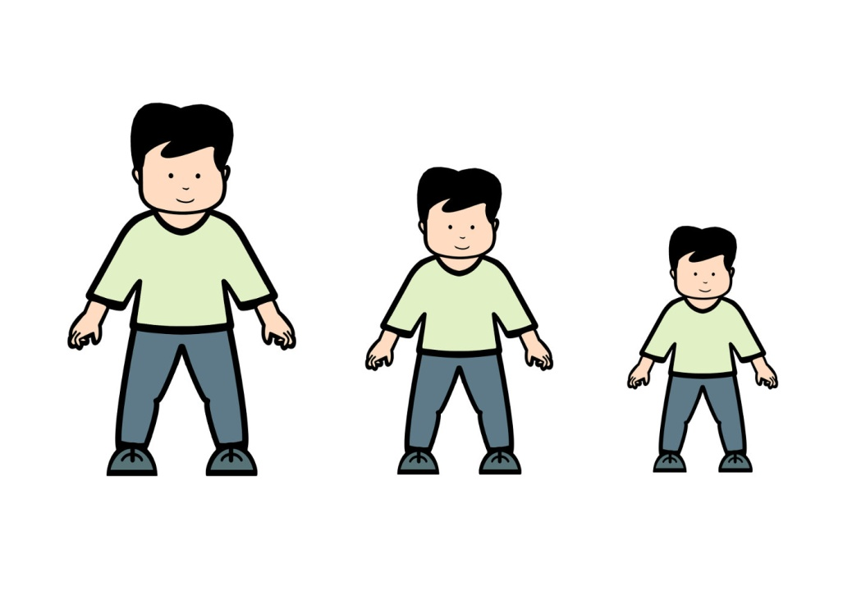
Перед вами космонавты. Покажите большого и маленького. А теперь подберите им скафандры по размеру.

6. Отгадай загадку
Загадки:
- Утром выглянем в оконце -
Нам навстречу светит...(солнце)

- Светит, сверкает, всех согревает (Солнце)

- Рассыпался горох на тысячу дорог (Звезды)
- Над бабушкиной избушкой Висит хлеба краюшка (Месяц)

7. Проведи дорожки
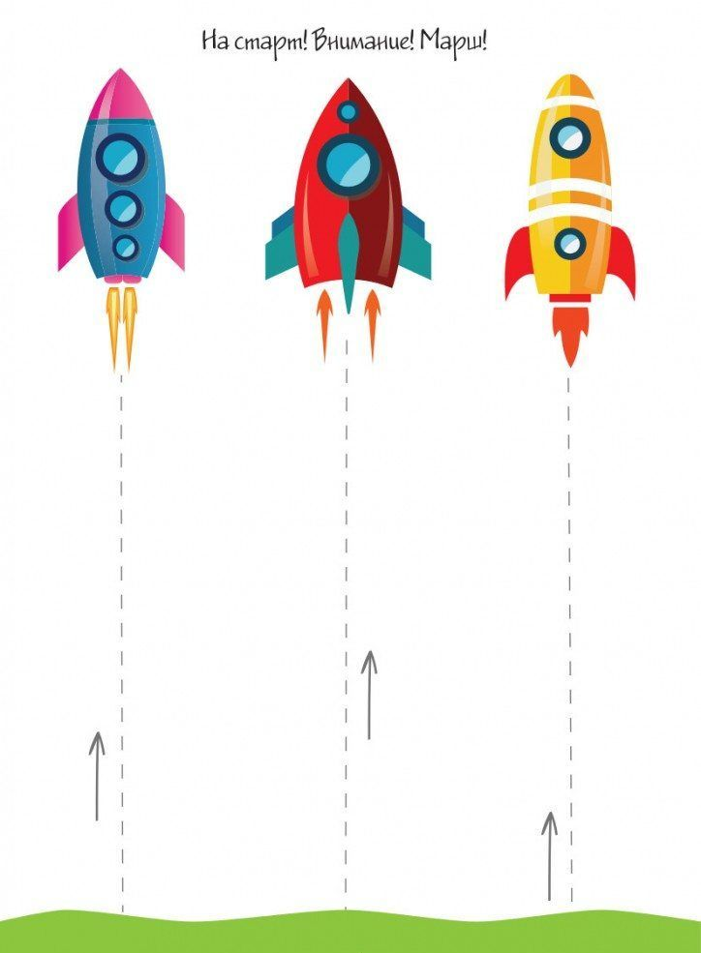

8. Лепка «Звезда и комета»
На листе черного картона делают изображение звезды и кометы.
Звезда: круговым раскатыванием сделать шар, приложить к картону и придавить, пальцем вытянуть пластилин в стороны — сделать «лучи».
Комета: круговым раскатыванием сделать шар, приложить к картону и придавить, пальцем вытянуть «хвост» кометы.

